|  |  |
| --- | --- |
| ICS | 67.120.20 |
| CCS | X 18 |

|  |
| --- |
| 43 |

湖南省地方标准

DB 43/T XXXX—XXXX

地理标志产品 益阳松花皮蛋

Product of geographical indication -Yiyang songhua preserved egg

XXXX - XX - XX发布

XXXX - XX - XX实施

湖南省市场监督管理局  发布

目次

前言 II

1 范围 1

2 规范性引用文件 1

3 术语和定义 1

4 保护范围 2

5 原辅料要求 2

6 加工工艺 2

7 质量要求 2

8 检验方法 3

9 检验规则 4

10 标签与标志、包装、运输、储存 5

附录A（规范性） 益阳松花皮蛋地理标志产品保护范围区域图 6

1. 前言

本文件按照GB/T 1.1—2020《标准化工作导则 第1部分：标准化文件的结构和起草规则》的规定起草。

请注意本文件的某些内容可能涉及专利。本文件的发布机构不承担识别专利的责任。

本文件由湖南省市场监督管理局（知识产权局）提出。

本文件由湖南省地理标志标准化技术委员会归口。

本文件起草单位：湖南青松蛋业有限公司、湖南农业大学、赫山区市场监督管理局、赫山区农业农村局、益阳市赫山区蛋品协会、益阳市强松食品有限公司、益阳市咏松食品有限公司、益阳市益泉食品有限公司、益阳市赫山区好客松皮蛋厂。

本文件主要起草人：刘焱、田胜丰、胡爱军、贺谦、李琳、陈志安、龚高翔、徐超、徐学兵、李首端、陈日安。

地理标志产品 益阳松花皮蛋

* 1. 范围

本文件规定了地理标志产品益阳松花皮蛋的术语和定义、保护范围、质量要求、检验方法、检验规则、标志标签、包装、运输与贮存。

本文件适用于国家知识产权局第六一九号公告中认定的地理标志产品益阳松花皮蛋。

* 1. 规范性引用文件

下列文件中的内容通过文中的规范性引用而构成本文件必不可少的条款。其中，注日期的引用文件，仅该日期对应的版本适用于本文件；不注日期的引用文件，其最新版本（包括所有的修改单）适用于本文件。

GB/T 191 包装储运图示标志

GB 2721 食品安全国家标准 食用盐

GB 2749 食品安全国家标准 蛋与蛋制品

GB 2760 食品安全国家标准 食品添加剂使用标准

GB 2762 食品安全国家标准 食品中污染物限量

GB 2763 食品安全国家标准 食品中农药最大残留限量

GB 5009.3 食品安全国家标准 食品中水分的测定

GB/T 5009.47 蛋与蛋制品卫生标准的分析方法

GB 5009.235 食品安全国家标准 食品中氨基酸态氮的测定

GB 5009.296 食品安全国家标准 食品中维生素D的测定

GB 5749 生活饮用水卫生标准

GB 7718 食品安全国家标准 预装食品标签通则

GB/T 9694 皮蛋

GB 14881 食品安全国家标准 食品生产通用卫生规范 GB 31608 食品安全国家标准 茶叶

GB 31621 食品安全国家标准 食品经营过程卫生规范

GB 31650 食品安全国家标准 食品中兽药最大残留限量

GB/T 32719.1 国家标准 黑茶基本要求

JJF 1070 定量包装商品净含量计量检验规则

* 1. 术语和定义

下列术语和定义适用于本文件。

益阳松花皮蛋 Yiyang songhua preserved egg

以产于洞庭湖水域的鲜麻鸭蛋为主要原料，经用氢氧化钠、食盐、黑茶、水和硫酸铜等辅料配成的料液或料泥腌制成熟制成的蛋白表面有乳白色松枝状花纹的产品。

* 1. 保护范围

湖南省益阳市赫山区现辖行政区域（东经112°11′至112°43′，北纬28°16′至28°53′）。地理标志产品益阳松花皮蛋产地范围图见附录A。

* 1. 原辅料要求

鸭蛋：选取产于洞庭湖水域的鲜麻鸭蛋，应符合GB 2749的规定。

黑茶：选取产于益阳市安化县的黑茶，应符合国家相关标准规定。

水：应符合GB 5749的规定。

泥土：选取产地范围内无污染的、粘性强的泥土。

谷壳：选取产地范围内的谷壳。

生石灰：选取益阳市赫山区、桃江县等周边区域的生石灰，白色、无杂质，氧化钙含量≥75%，其他指标应符合国家相关标准规定。

食用盐：应符合GB 2721的规定。

其他辅料：食用盐、氢氧化钠、硫酸铜、纯碱等其他辅料应符合国家相关标准规定。

* 1. 加工工艺
     + 1. 包泥法

加工要点：

* 1. 配制料泥。将氢氧化钠（或生石灰和纯碱）与食用盐、黑茶、硫酸铜、泥土按一定比例充分搅拌成糊状，形成料泥。
  2. 包泥腌制。将鸭蛋外表均匀包裹料泥，置于谷壳中滚动均匀、压实。常温腌制 45 天至 50 天，剔除响蛋、破蛋、烂头蛋，常温下再密封保存10天至20天。
     + 1. 浸泡法

加工要点：

* 1. 配制料液。将水、氢氧化钠、食用盐、黑茶、硫酸铜按一定比例搅拌均匀，冷却后待用。
  2. 浸泡腌制。将鸭蛋完全浸没于料液中，常温密封浸泡45至60天。
  3. 清洗。用水清洗蛋体，充分晾干。
  4. 质量要求
     1. 感官要求

应符合表1的规定。

1. 感官要求

|  |  |
| --- | --- |
| **项目** | **指标** |
| 外观 | 蛋体完整有光泽，软弹不破，滑而不粘，有乳白色松枝状花纹 |
| 气味、滋味 | 食之清凉爽口，鲜香味美 |
| 杂质 | 无正常视力可见外来异物 |

* + 1. 理化指标

应符合表2的规定。

1. 理化指标

| 项目 | 指标 |
| --- | --- |
| pH值 | 9.2～10.8 |
| 水分/％ ≥ | 60 |
| 氨基酸态氮（g/100g） ≥ | 0.065 |
| 维生素D（ug/100g） ≥ | 6.5 |

* + 1. 污染物限量

应符合GB 2762 规定的要求。

* + 1. 农药残留限量和兽药残留限量

农药最大残留限量应符合GB 2763的规定，兽药最大残留限量应符合GB 31650的规定。

* + 1. 微生物限量

应符合GB 2749规定的要求。

* + 1. 食品添加剂

使用范围和使用量应符合GB 2760规定的要求。

* + 1. 净含量

应符合JJF 1070的规定。

* 1. 检验方法
     1. 感官检验

将蛋去壳后置于白色瓷盘中，先观察蛋的整体形态和光泽，然后用刀或线将蛋剖开进行形态、颜色、气味和滋味等项目的检验，记录检验结果。

* + 1. 理化指标
       1. pH值

按 GB/T 5009.47 规定的检测方法检验。

* + - 1. 水分

按 GB 5009.3 规定的检测方法检验。

* + - 1. 氨基酸态氮

按 GB 5009.235 规定的检测方法检验。

* + - 1. 维生素D

按GB 5009.296 规定的检测方法检验。

* + - 1. 污染物限量

按 GB 2762 规定的检测方法检验。

* + - 1. 农药残留限量和兽药残留限量

农药最大残留限量按GB 2763 规定的检测方法检验，兽药最大残留限量按GB 31650 规定的检测方法检验。

* + - 1. 微生物限量

按 GB 2749 规定的检测方法检验。

* + - 1. 食品添加剂

按 GB 2760 规定的检测方法检验。

* + 1. 净含量

按 JJF 1070 规定的检测方法检验。

* 1. 检验规则
     1. 组批

以同一批原料，同一品种、同一加工方法生产的产品为一批次。

* + 1. 抽样方法
       1. 出厂检验抽样

在同一批次的成品中，随机抽十个最小销售包装或不少于20枚。

* + - 1. 型式检验抽样

在同一批次成品中，随机抽取20个最小销售包装，但不少于40枚。

* + 1. 出厂检验

每批产品出厂前应进行出厂检验，检验项目标签、感官指标、破损率、菌落总数、大肠菌群，检验合格后方可出厂。

* + 1. 型式检验

检验本文件第6章的全部项目。每年至少进行一次型式检验，有下列情形之一者，应进行型式检验：

1. 生产工艺、原材料有较大变化时；
2. 国家质量监管机构或主管部门提出型式检验要求；
3. 停产6个月以上并恢复生产时；
4. 申请使用地理标志专用标志时；
5. 出厂检验结果与上次型式检验有较大差异时。
   * 1. 判定规则

检验结果全部符合本文件要求的，则判定该批次产品为合格品。

污染物指标检验有1项不合格，即判定该批次产品不合格。

微生物指标检验有1项不合格，即判定该批次产品不合格。

* 1. 标签与标志、包装、运输、储存
     1. 标签与标志

预包装产品销售包装的标签按GB 7718 及地理标志专用标志使用规定执行。

运输包装的标志应符合 GB/T 191 规定的要求。

* + 1. 包装

包装材料应符合食品安全国家标准规定的要求。

* + 1. 运输

运输工具应符合卫生要求，运输过程中应轻拿轻放，防止颠簸，不应与有毒、有害、有异味、有腐蚀的货物混放，混装，运输中应防挤压、晒伤、防雨、防潮、防冻。

* + 1. 储存

产品应储存在卫生干燥、通风条件良好的场所，不得与有毒、有害、有异味、易挥发、易腐蚀的物品混贮。产品应放在垫板上，离墙面距离应大于或等于15cm。

2. （规范性）  
   益阳松花皮蛋地理标志产品保护范围区域图

益阳松花皮蛋地理标志产品的保护范围如图A.1所示。

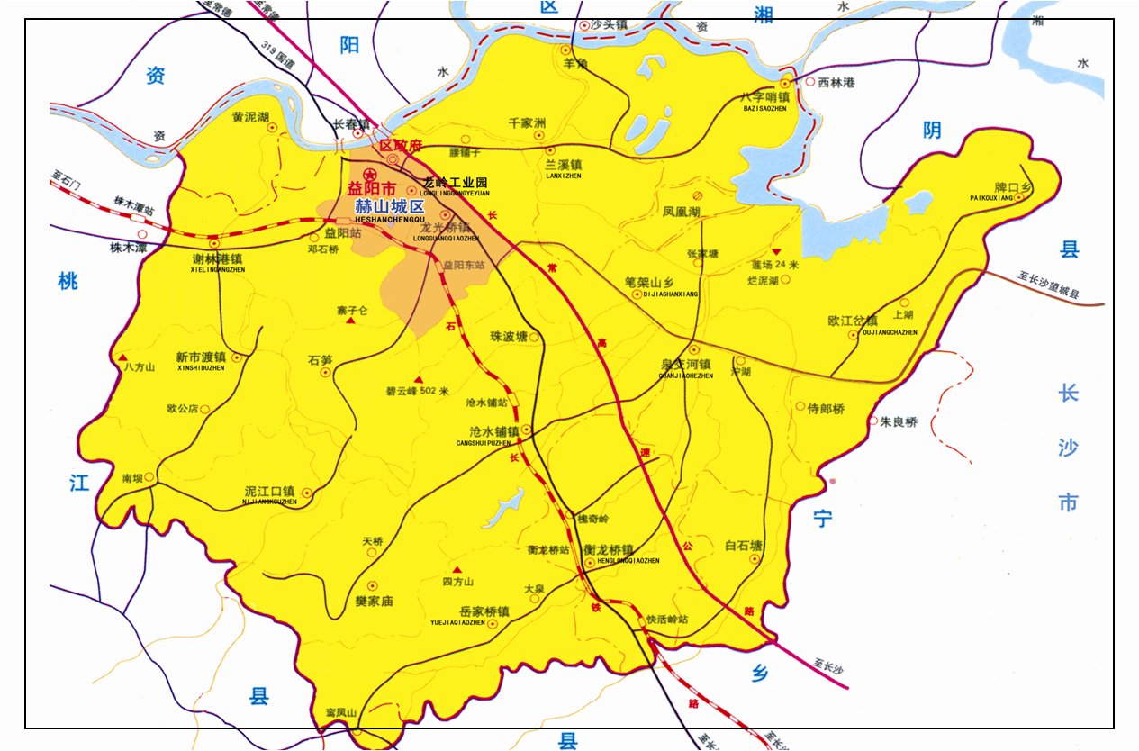

* 1. 益阳松花皮蛋地理标志产品的保护范围

